深度視覺期末專題

學號：B093022023
系級：機電系113
姓名：林宥辰

目錄

一、資料增量
二、資料(前)處理
三、模型架構
四、訓練成果及分析
五、模型評估
一、資料增量
先將原始 anchor資料進行隨機資料增量(data augmentation)，模擬下游的影像情形，其順序如圖一所示。每個處理過程會有1/2的機率被執行，以此確保資料增量的隨機度。
(一) 深度改變：使用高斯亂數(常態分佈)選定一個深度，將每個像素值進行平移，若超出0或是65535就強壓在這個範圍之內。

(二) 深度傾斜：使用高斯亂數(常態分佈)選定一個角度，用三維的旋轉矩陣和 openCV 的 warpPerspective 函數產生立體旋轉的效果。其中angle的單位為弧度。因為需要進行三維的立體旋轉，所以用A1映射矩陣將二維照片轉換至三維空間，用RY旋轉後再映射回二維。
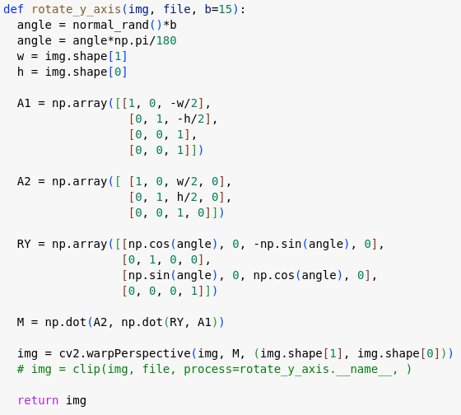

(三) 水平旋轉：使用高斯亂數(常態分佈)選定一個角度，用 OpenCV 的getRotationMatrix2D 來產生一個旋轉矩陣，並且用 warpAffine 旋轉照片。

(四) 小範圍任意裁切：使用高斯亂數(常態分佈)決定裁切大小(dx, dy)，並且決定起始點(x,y)，裁切出照片(x:x+dx, y:y+dy)。如果發生問題(如dx, dy = 0)就跳過此步驟不裁切。

(五) 長寬比改變：因為剛剛經過了隨意裁切，所以此步驟只要將照片強制縮放成300px*300px即可。此外，這個過程一定會被執行，以確保影像輸出的大小無誤。

(六) 高斯和鹽噪點：用 skimage 工具產生高斯雜訊，並且產生一個隨機布林矩陣當作鹽噪點。

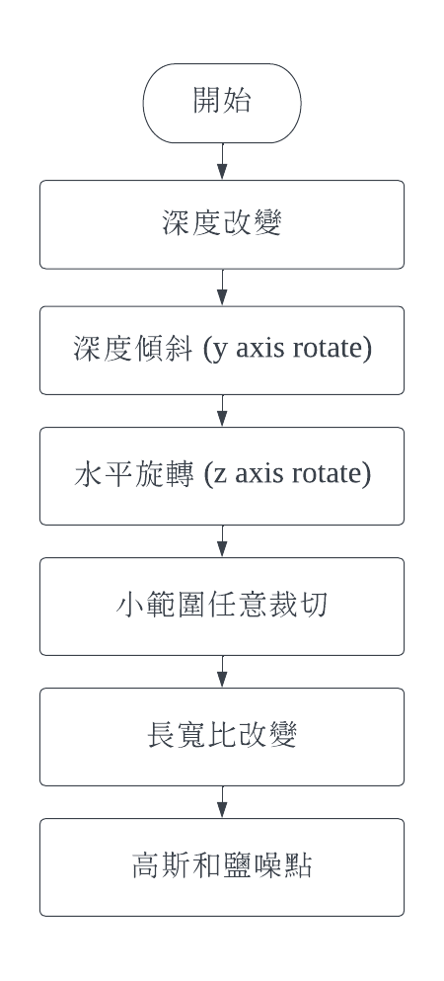
圖一、資料增量架構圖

原始影像 (Anchor) | 資料增量 (Data Augmentation)
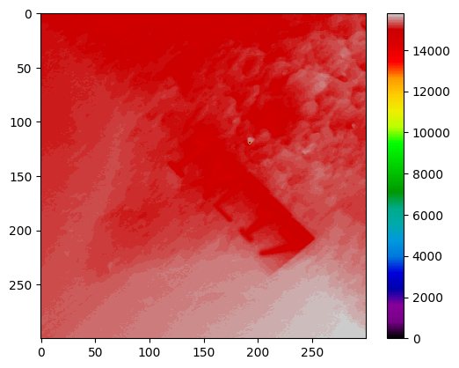 | 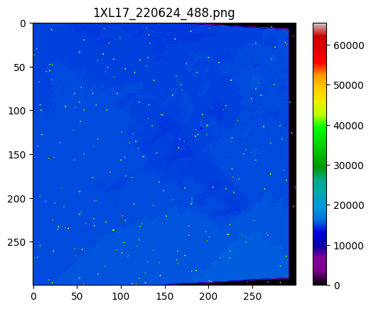
圖二、原始照片與資料增量後之對比

每個影像會生成數張增量影像，並且儲存在 ./myaug/ 當中。用原始影像和增量影像的所有組合生成 dataframe ，並且給予相對應的 label。

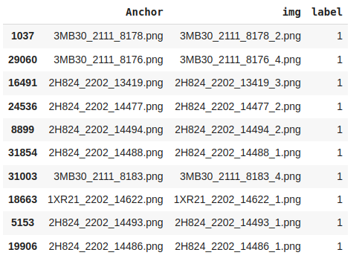
圖三、 train_dataframe (節錄)

二、資料(前)處理
針對影像進行降造處理以及邊緣強化，提升神經網路的辨識度。為了消去鹽噪點，使用 cv2.medianBlur 進行中間值模糊，並用 Sobel edge detection 來強化邊緣。

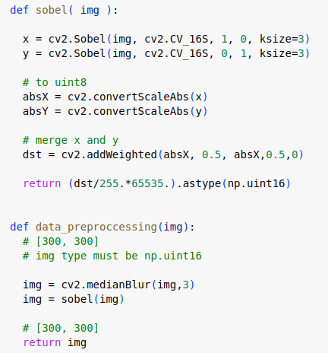

原始影像 | 增量影像
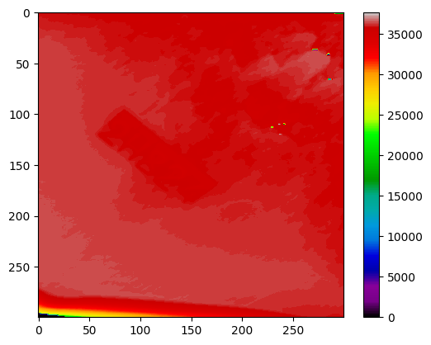 | 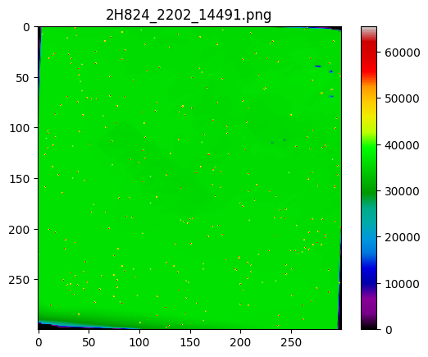
降噪影像 (Median Blur) | 邊緣強化 (Sobel)
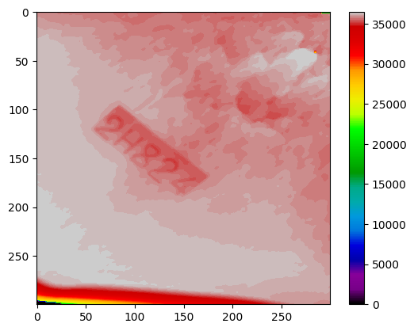 | 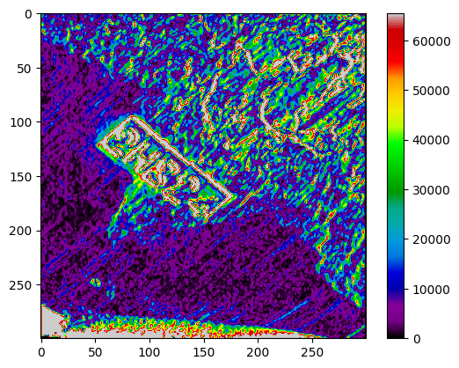
圖四、降噪前後之對比

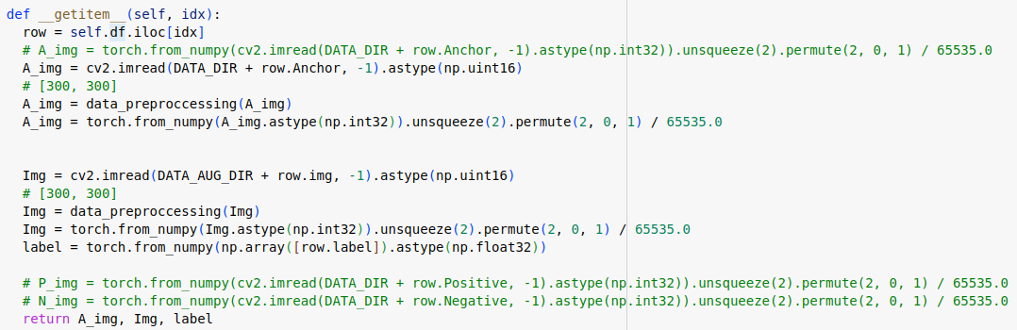
在 dataloader 中調用影像處理的函式，便可以針對每張影像進行處理。

三、模型架構
由於要進行的是 contrastive learning，我們要一次餵兩個影像給模型，由模型將影像轉換為特徵向量。若兩張影像屬於同類，希望讓這兩張影像的距離縮短，反之增長。
(一) 模型：使用數層 CNN layer 進行 feature extraction ，之後再平坦化成特徵向量，進而比對相似度。完整架構圖請參考附錄。
(二) Loss Function：使用 contrastive loss ，其方程式如下。

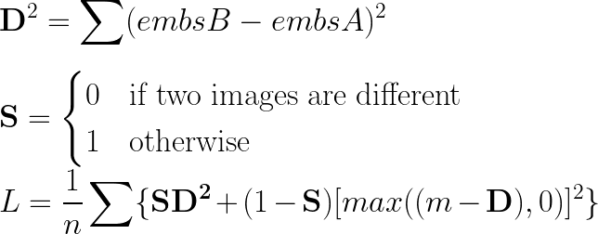

其中，embsA, embsB 分別為上游影像(anchor)及任意一張下游影像(positive 或 negative)的特徵向量， S 即為 Label 。
Loss function 可分為前後兩個部份，前項的 loss 和距離呈正相關，而後項呈負相關。
如果兩張照片不一樣，則 loss function 中前項為0，所以距離越近，loss 會越大。反之若 S=1 ，距離越遠，loss 會越大。和我們想要得到的結果相同。

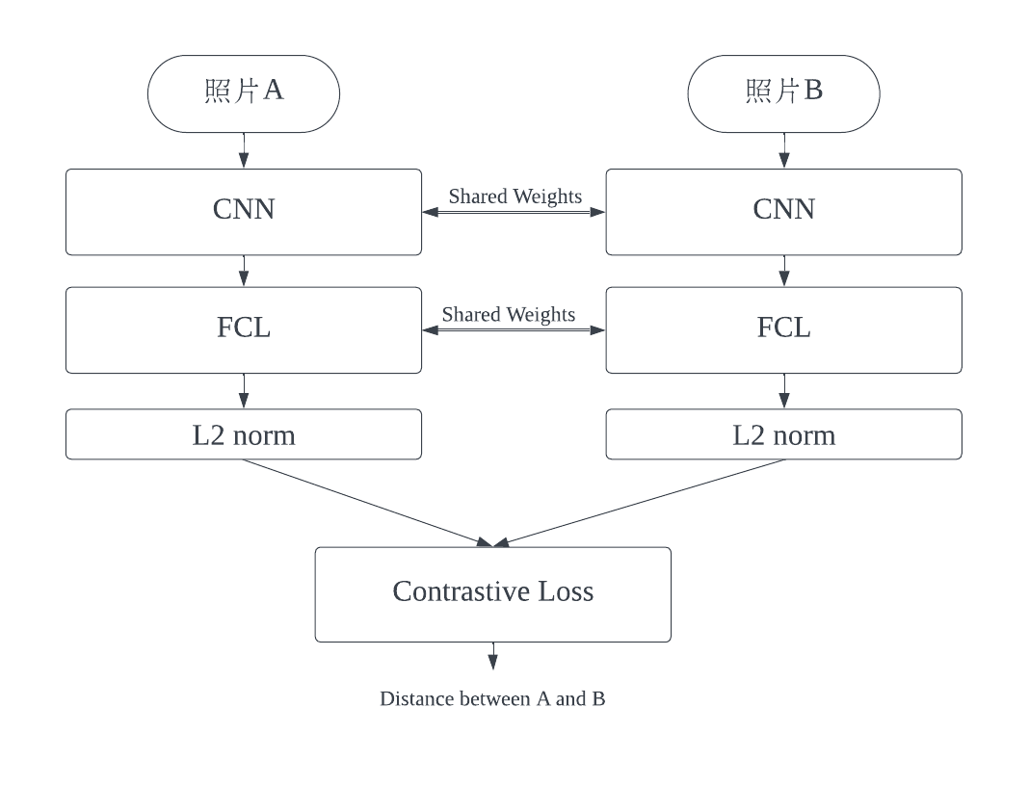
圖五、簡易架構圖
四、訓練成果及分析

使用 learning rate = 0.0001，weight decay = 0.0005，batch size =12，epoch = 10。資料為上游原始影像以及各4張增量影像的所有組合，共55696組資料。使用其中44556組當作測試資料，11140組當作驗證資料。其中：
- Loss 為 每個batch的contrastive平均值：

- Accuracy 為每個 batch中，positive 距離小於 negative 距離的機率：

參考圖六曲線，準確率從97%提升到100%，驗證準確率則是維持在100%，說明資料集有可能過於簡單，參考圖六。
然而，用該模型進行預測時(使用提供的 ./testdata/ 資料預測)，結果也呈獻 100% ，並無明顯的下降趨勢，故初步判斷該模型的效度較高。
此外，從測資結果來看， negative pair 的距離幾乎都維持在1以上，而positive pair則比較浮動，模型信度較低，但由於資料量較少，所以進一步用假說檢定檢測。
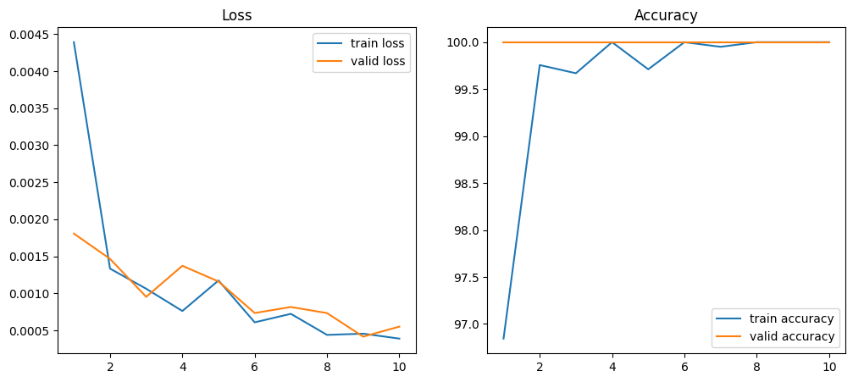
圖六、訓練曲線圖

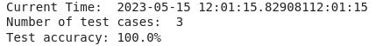
圖七、簡單測資結果

case1 | case2 | case3
'pos.png': 0.38  'neg1.png': 1.35  'neg2.png': 1.08  'neg3.png': 1.46 | 'pos.png': 0.53  'neg1.png': 1.18  'neg2.png': 0.71  'neg3.png': 0.90  'neg4.png': 1.24 | 'pos.png': 0.76  'neg1.png': 1.30
表一、簡單測資結果

五、模型評估
欲了解距離D的大小是否與影像為 positive 或 negative 有關，以及其顯著度。使用簡單測資的預測結果進行以下假說檢定：

- 虛無假設H0：距離D的大小和label無關
- 對立假設H1：距離D的大小和label有關(且positive<negative)

因為是非連續、獨立的兩組小樣本，選用 Mann–Whitney U test 進行假說檢定。最終結果得到p_value = 8e-9 < .001，說明有足夠證據拒絕需無假設，故假說成立。

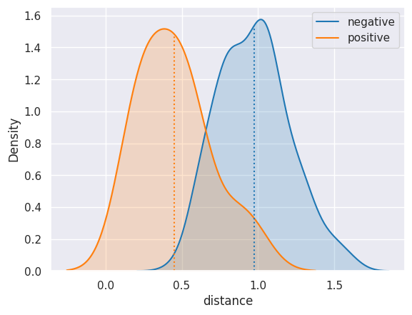  圖八、positive及negative距離的密度分佈 | 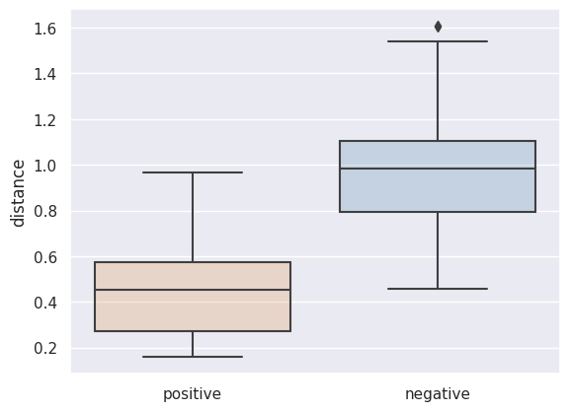  圖九、positive及negative距離分佈級距

另外，從positive及negative影像的距離密度分佈曲線來看，兩曲線的交集面積較大，距離在0.5~1 時，模型有較大的機率會誤判，當距離落在 positive 影像的第三四分位距(Q3)前和 negative 影像的第一四分位距(Q1)後，模型會有較高的信心水準。
綜合密度分佈及級距分佈的結果來看，雖然模型顯著度相當高，但信度仍然較低，與初步推論信度較低的結論相符。

最後使用正式測資，準確率為：

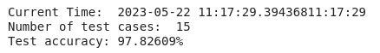
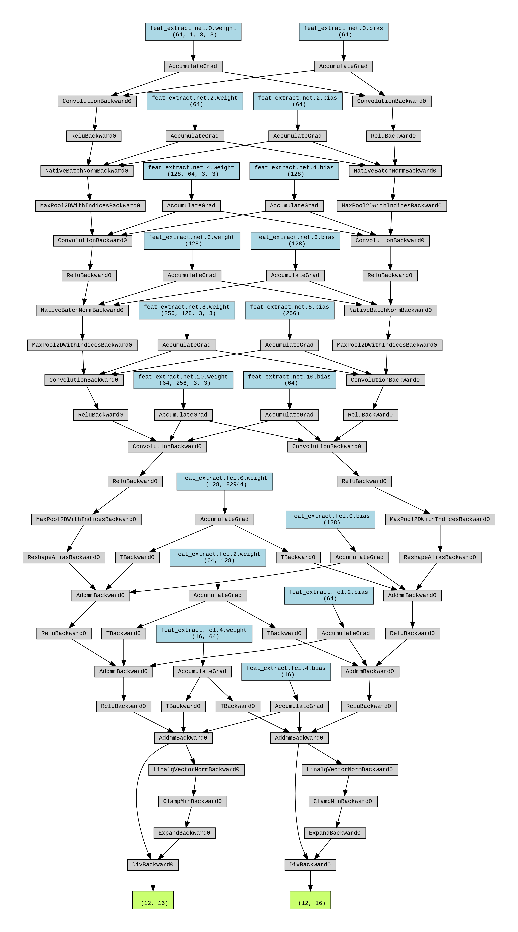
附錄、模型架構圖

